店到宅
活動名稱 | 便利帶店轉宅寄件服務上線說明！
活動日期 | 107/10/04(四)上線
活動機制 | - 消費者需先加入便利帶會員，並於便利帶官網購買專用破壞袋，才可持袋子到店操作FamiPort輸入單號寄件。  - 店舖作業同店到店寄件流程，消費者持寄件單至櫃檯過刷繳費後，需提供PP袋包裝寄件單，再黏貼於包裹上後續交由日翊收回寄出。
FamiPort操作畫面 |  | 『FamiPort操作流程』示意如下：  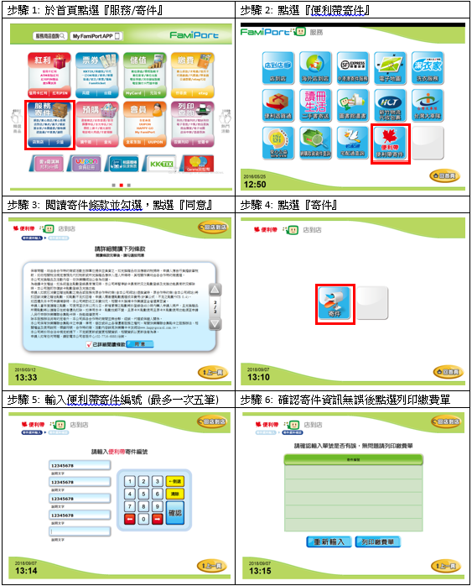
店舖佈置物
其他注意事項 |  | - 遺失或破損理賠以該趟運費十倍為上限計算。  - 便利帶於日翊取件後將於7日內進行最多3次配送服務，若仍無法配達收件人，將進行退貨流程，退回寄件人地址。

